TUGAS PRAKTIKUM 2
(Team Assignment 1)

- LO 1: Apply syntax and functions in the C language
- LO 2: Analyzing a program to solve problems using the C language.
- LO 3: Evaluate the kind of algorithms, syntax, and function for problem-solvin

Relevansi
Week | Topic | Relevansi
Week 1 | Overview: Dasar Pemrograman C | Memberikan dasar untuk seluruh tugas dengan pengenalan sintaks, struktur data, dan kontrol
Week 2 | Representasi Algoritma & Struktur C | Konsep algoritma dan struktur data digunakan untuk desain sistem pegawai dan pelanggan
Week 3 | Format Input & Output | Digunakan untuk seluruh input/output pada Tugas 2A, 2B, dan 2C
Week 4 | Operator & Aritmatika | Digunakan dalam Tugas 2B dan 2C untuk perhitungan lembur, diskon, dan kupon undian
Week 5 | Kontrol Program (Percabangan & Loop) | Digunakan dalam Tugas 2B dan 2C untuk pemilihan golongan, validasi, dan perhitungan repetitif
Week 6 | Function & Recursion | Dapat diimplementasikan dalam Tugas 2B dan 2C untuk modularisasi fungsi perhitungan
Week 7 | Struct & Union | Digunakan langsung dalam Tugas 2A untuk struktur data pegawai

Studi Kasus
Supermarket Nusantara Sejahtera baru saja meluncurkan dua program untuk meningkatkan kepuasan pelanggan dan kinerja pegawai:

- Program Hadiah Belanja
- Memberikan kupon undian per kelipatan Rp100.000,00 dari total pembelian.
- Memberikan diskon 5% jika total pembelian minimal Rp100.000,00.
- Misal: seorang pembeli dengan total pembelian Rp. 250.000,00 maka dapat kupon undian sebanyak 2 lembar. Dan dapat diskon sebesar Rp. 25.000,00, maka yang dibayar sebesar Rp. 225.000,00.
- Sistem Penggajian Bulanan Pegawai
- Setiap pegawai memiliki data induk: NIP, nama, alamat, no HP, jabatan, dan golongan.
- Gaji pokok ditentukan oleh golongan (D1, D2, D3).
- Pegawai dapat menerima tambahan/upah lembur per jam sesuai golongan.
- Pegawai harus input jam lembur setiap bulan untuk menghitung total gaji bulan itu.
Sebagai tim IT internal, Anda dan rekan satu kelompok bertanggung jawab membuat dua modul program:
- Tugas 2A: Mengelola input dan output data pegawai dan menampilkan gaji pokok secara otomatis berdasarkan golongan.
- Tugas 2B: Menghitung total gaji bulan berjalan pegawai dengan input jam lembur, kemudian menampilkan totalnya.
- Tugas 2C: Perhitungan Hadiah Belanja dan Diskon untuk Pelanggan.

Tugas 2A: Data Pegawai & Gaji Pokok (Bobot 30%)
Deskripsi:
Buat program C menggunakan struct untuk:
- Menerima input:
  - NIP
  - Nama
  - Alamat
  - Nomor HP
  - Jabatan
  - Golongan
- Menentukan gaji pokok otomatis sesuai golongan.
- Menampilkan data pegawai lengkap berikut gaji pokok.
Tabel 1. Gaji pokok berdasarkan golongan
Golongan | Gaji Pokok
D1 | Rp 3.000.000
D2 | Rp 2.500.000
D3 | Rp 2.000.000

Tabel 2. Field inputan yang harus ada
Field | Deskripsi | Tipe Data
NIP | Nomor Induk Pegawai | String
Nama | Nama lengkap pegawai | String
Alamat | Alamat rumah | String
No HP | Nomor handphone | String
Jabatan | Jabatan di perusahaan | String
Golongan | D1/D2/D3 | String
Gaji Pokok | Ditentukan otomatis | Rupiah (Pilih tipe data yang sesuai untuk currency)
Instruksi File:
- Simpan program di file: tugas2a.c
- Sertakan komentar di setiap bagian penting.

Contoh output:
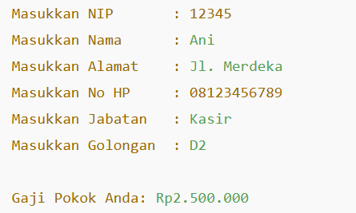

Tugas 2B: Hitung Total Gaji Bulanan (Bobot 30%)
Deskripsi:
Buat program C untuk:
- Menerima input:
  - NIP pegawai
  - Golongan
  - Jumlah jam lembur
- Menentukan tarif lembur per jam berdasarkan golongan.
- Menghitung total gaji bulan ini:
- Menampilkan NIP, Golongan, Jam Lembur, dan Total Gaji Bulan Ini.
Input 1: Setiap pegawai memiliki NIP, nama, alamat, nomor HP, jabatan, dan golongan. Gaji pokok ditentukan otomatis berdasarkan golongan. Tarif lembur per jam juga ditentukan otomatis sesuai golongan seperti pada Tabel 1, berikut.

Tabel 3. Upah lembur per-jam berdasarkan golongan
Golongan | Gaji Pokok | Lemburan per Jam
D1 | Rp 3.000.000 | Rp 15.000
D2 | Rp 2.500.000 | Rp 10.000
D3 | Rp 2.000.000 | Rp 5.000
Instruksi File:
- Simpan program di file: tugas2b.c
- Sertakan komentar di setiap bagian penting.
Input 2: Masukan induk pegawai, golongan, jumlah jam lembur
Tampilan input 1:
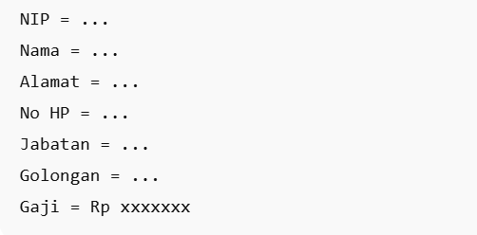

Tampilan input 2:
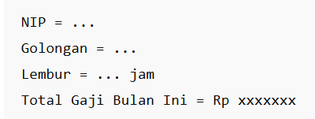

Tugas 2C: Program Hadiah Belanja & Diskon (Bobot 30%)

Deskripsi:
Buat program C untuk menghitung kupon undian dan diskon pelanggan berdasarkan total pembelian.

Program harus:
- Menerima input: total pembelian dalam Rupiah
- Memberikan:
  - 1 kupon undian untuk setiap kelipatan Rp100.000,00
  - Diskon 5% jika total pembelian minimal Rp100.000,00
- Menampilkan:
  - Total pembelian awal
  - Jumlah kupon undian
  - Nominal diskon
  - Total yang harus dibayar

Contoh:
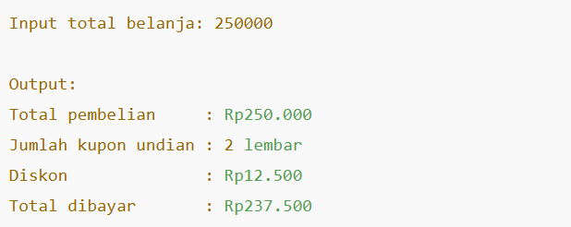

Catatan:
- Gunakan pembulatan ke bawah (floor) saat menghitung kupon jika perlu.
- Diskon dihitung dari total pembelian, bukan dari sisa setelah diskon.

Soal 2D. HAICOLA – Pemanfaatan AI untuk Validasi Logika & Debugging (Bobot 10%)
Untuk meningkatkan kemampuan analisis pemrograman dan problem-solving menggunakan AI Code Assistant, setiap mahasiswa wajib melakukan 1 interaksi dengan AI terkait salah satu bagian program (Tugas 2A / 2B / 2C).

Tujuan
Mahasiswa memanfaatkan AI untuk:
- memeriksa logika program,
- menemukan bug atau potensi kesalahan,
- memastikan perhitungan gaji / lembur / diskon sudah tepat,
- memeriksa kesesuaian tipe data, format input/output, atau kondisi percabangan.

Ketentuan Wajib
Pada laporan akhir, mahasiswa harus menyertakan:
- Kode bagian yang ditanyakan ke AI (tidak harus seluruh kode).
- Prompt / pertanyaan ke AI (copy-paste atau screenshot).
- Jawaban AI.
- Refleksi singkat (2–5 kalimat):
apa yang dipelajari dari jawaban AI dan perbaikan apa yang dilakukan pada program setelah konsultasi.

Contoh prompt (boleh diikuti atau dimodifikasi):
- Untuk Tugas 2A (Data Pegawai)
“Gaji pokok belum tampil sesuai golongan meskipun input golongan benar. Ini potongan kode saya: (tempel bagian if-else atau switch). Apa yang salah pada logikanya?”
- Untuk Tugas 2B (Total Gaji dengan Lembur)
“Program menampilkan total gaji yang salah ketika jam lembur dimasukkan. Mohon evaluasi logika perhitungannya, apakah penempatan operator sudah tepat? (tempel potongan kode perhitungan)”
- Untuk Tugas 2C (Hadiah Belanja & Diskon)
“Kupon undian tidak sesuai perhitungan. Tampaknya terkait pembagian pembulatan ke bawah. Bagaimana perbaikan ekspresi berikut agar sesuai aturan studi kasus? (tempel potongan kode yang mencetak jumlah kupon)”

Penilaian Tambahan (Bonus Maks. 10 Poin)
Kriteria | Poin
Prompt relevan dengan debugging / validasi logika | 3
Jawaban AI dipahami & direfleksikan | 5
Ada perbaikan nyata setelah konsultasi AI | 2
❗ AI tidak boleh diminta membuat seluruh program. AI digunakan sebagai asisten debugging & analisis, bukan pengganti pengerjaan tugas.

PENGUMPULAN TUGAS:

- Tuliskan kode program di atas dalam file terpisah untuk masing-masing tugas.
- Wajib menyertakan AI declaration form.
- Berikan nama file sesuai dengan tugas yang diberikan, misalnya tugas2a.c, tugas2b.c dan tugas2c.c. Ketiga program dikumpulkan dalam folder dan dibuat dalam folder kompresi (.zip)/dikumpulkan sesuai dengan metode pengumpulan misalnya pada BINUS Maya.
- Berikan catatan/komentar dari masing-masing code yang dibuat.
- Pastikan program dapat dikompilasi dan dijalankan tanpa kesalahan.
- Kumpulkan file kode program melalui platform pengumpulan tugas yang telah ditentukan.

